

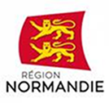 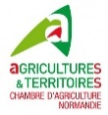 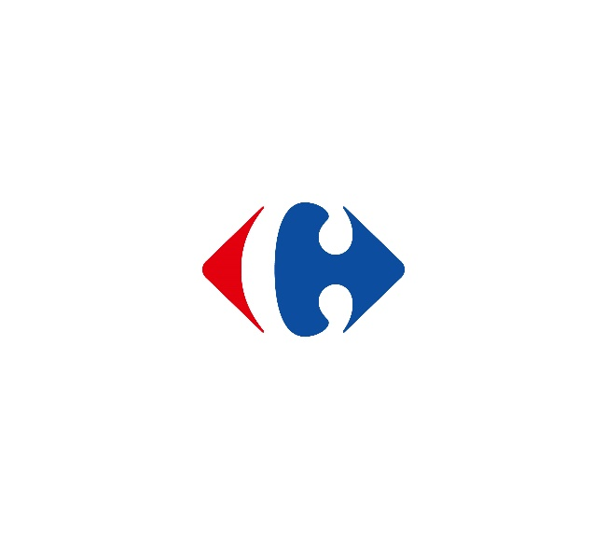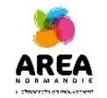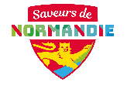

Le 6 décembre 2019

**Filières agro-alimentaires normandes chez Carrefour**

**Hervé MORIN, Président de la Région Normandie, Stéphane MALANDAIN, représentant l’Association Régionale des Entreprises Agroalimentaires de Normandie (AREA), Jean-Marie LENFANT, représentant la Chambre Régionale d’Agriculture de Normandie et Benoit SOURY, Directeur Marché Bio du Groupe Carrefour ont présenté, vendredi 6 décembre, à l’Abbaye aux Dames, à Caen, l’offre de valorisation des filières normandes chez Carrefour (magasins hyper, super et proximité). L’AREA, la Chambre Régionale d’Agriculture de Normandie et le groupe Carrefour ont signé une nouvelle convention de partenariat pour développer ces filières. C’est le premier accord de ce type signé en France entre Carrefour et une région. Il permet de référencer des filières normandes majeures, notamment la filière lait, avec la crème, le beurre, le lait bio, et des produits phares comme la coquille Saint-Jacques de Normandie, le jus de pomme, l’andouille de Vire, la teurgoule, les yaourts de Normandie … Enfin, une convention d’affaires, en mars prochain, permettra de développer ces nouvelles filières, ainsi qu’une offre complémentaire de produits, sous la marque SAVEURS DE NORMANDIE.**

**De nouvelles filières normandes bientôt chez Carrefour**

A l'occasion de la signature de cette convention de partenariat, de nouvelles filières chez Carrefour seront développées afin de promouvoir, tant au niveau local que national, les produits normands et le savoir-faire des PME normandes. Cela concerne aussi bien des produits laitiers (lait, beurre et crème de Normandie bio) que le jus de pommes de Normandie ou encore des produits de la mer. Ainsi, Carrefour lance une nouvelle Filière Qualité Carrefour (FQC), sur les Noix de Saint Jacques de Normandie Label Rouge. Celles-ci sont le fruit de la pêche normande artisanale et raisonnée, avec la garantie d'avoir un produit ultra-frais et qualitatif, décoquillée à la main. Ces Noix de St Jacques FQC Label Rouge seront disponibles dans l'ensemble des hypermarchés et supermarchés Carrefour et uniquement de novembre à avril, afin de respecter la saison de « repos biologique », permettant le renouvellement du stock de ce coquillage particulièrement apprécié des consommateurs français.

Les contacts avec les fournisseurs sont pris et les contrats sont en cours d’élaboration.

**Les nouveaux contrats concernent :**

Pour CARREFOUR BIO : le lait, la crème, le beurre de Normandie et le jus de pomme de Normandie. 16 producteurs de pomme en conversion bio et un transformateur Celliers associés, parrainés par Carrefour Hérouville Saint Clair (14), travaillent actuellement sur cette commercialisation ;

Pour Reflets de France : la Véritable Andouille de Vire, la Teurgoule, les Yaourts de Normandie ;

Pour la Filière Qualité Carrefour (FQC) : la coquille Saint-Jacques de Normandie issue de la pêche normande (opération parrainée par Carrefour Fécamp) ;

Pour la marque Saveurs de Normandie : les oeufs bio de Normandie, les poissons normands ;

Camembert, beurre, crème d’Isigny, produits cidricoles… sont déjà commercialisés dans tous les magasins Carrefour depuis de longue date.

**Signature d’une convention pour le développement des fournisseurs normands et des nouvelles filières normandes**

Cette convention entre l’Association Régionale des Entreprises Agroalimentaires de Normandie, la Chambre Régionale d’Agriculture de Normandie le groupe CARREFOUR en Normandiea pour objectif de renforcer et de développer l’offre régionale et locale dans les points de vente du groupe CARREFOUR.

**Par cette convention, l’AREA NORMANDIE s’engage à :**

- Être l’interface de représentation collective des entreprises alimentaires Normandes vis-à-vis de CARREFOUR,

- Proposer de nouvelles offres de références et de nouvelles entreprises agroalimentaires en adéquation avec les attentes de CARREFOUR,

- Informer et accompagner les entreprises dans une démarche de mise en relation et de suivi en lien avec CARREFOUR,

- Collaborer à la mise en place d’actions de promotion, relais de la marque SAVEURS DE NORMANDIE

*-* Evaluer l’impact des actions conduites dans une démarche d’amélioration continue

- Soutenir les entreprises Normandes dans l’émergence de leurs innovations

- Contribuer à l’émergence de filières agroalimentaires Normandes, en lien avec la Chambre Régionale d’Agriculture de Normandie, destinées à répondre aux attentes exprimées par le groupe CARREFOUR,

**La Chambre Régionale d’Agriculture de Normandie s’engage à :**

- Transmettre à CARREFOUR NORMANDIE une liste d’entreprises agricoles intéressées par un référencement dans l’enseigne et assurer le rôle d’interface,

- Evaluer la faisabilité de la mise en place de nouvelles filières agricoles Normandes pour répondre aux besoins du groupe CARREFOUR sur la base d’un cahier des charges comprenant un descriptif des produits souhaités et leurs quantités approximatives.

**CARREFOUR s’engage à :**

**auprès des fournisseurs normands :**

- Assurer un suivi régulier de l’assortiment normand (détention magasins, nombre de références),

- Développer l’offre de produits biologiques,

- Participer à l’émergence d’innovations « produits, supports … » en Normandie (notamment dans le cadre des Trophées de l’Agroalimentaire),

- Valoriser les produits SAVEURS DE NORMANDIE en s’associant à des actions communes

**auprès des clients :**

- Mettre en avant les produits normands via une signalétique dédiée, valorisant prioritairement la marque régionale SAVEURS DE NORMANDIE,

- Faire valoir les produits normands à travers des opérations de promotion

**auprès des magasins :**

- Inciter les différentes enseignes du groupe CARREFOUR à travailler avec leurs fournisseurs régionaux et locaux en leur donnant trimestriellement l’assortiment à date,

- organiser des défis entre les magasins lors des opérations régionales.

**Des rencontres d’affaires organisées le 6 mars 2020 au Conseil régional à Caen**

L’organisation des rencontres d’affaire du 6 mars permettra d’une part d’associer tous les formats de magasins Carrefour de Normandie et aussi d’associer ceux de l’Ile de France. L’ensemble des fournisseurs normands actuels et futurs seront conviés. L’objectif est de mettre en contact fournisseurs et dirigeants du groupe afin de construire de nouveaux partenariats.

**Carrefour en Normandie, quelques chiffres clés :**

315 magasins tous formats (dont 68 drives), 2 entrepôts

1608 agriculteurs partenaires, Filière Qualité Carrefour FQC

232 TPE/PME alimentaires locales

12 filières identifiées

6695 employés

**Marque SAVEURS DE NORMANDIE**

110 entreprises normandes

500 produits portant des valeurs d’origine, de qualité et de goût

17 000 emplois

Contacts presse :

Région Normandie : Emmanuelle Tirilly – tél : 02 31 06 98 85 –[emmanuelle.tirilly@normandie.fr](mailto:emmanuelle.tirilly@normandie.fr)

Carrefour : Mathilde Roger – tél : 02 99 79 89 52 - [mathilde@rivacom.fr](mailto:mathilde@rivacom.fr)